广州软件学院专业培养目标合理性评价调查问卷
（学生家长版）
尊敬的家长：
您好！首先向您表示诚挚的问候和美好的祝福！感谢您和家人一直以来对我们的支持和帮助！为了进一步提高我校计算机科学与技术专业的教学和人才培养质量，更好地满足社会和家庭的期望，我们热切的希望了解家庭对子女大学学习的期望和发展要求，希望您在百忙之中抽出宝贵的时间填写这份调查问卷。衷心感谢您的支持与配合，我们希望与您携手共进，共同开创孩子的美好未来！
腾讯问卷二维码：
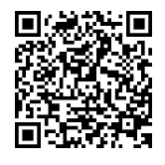

电脑访问链接：https://wj.qq.com/s2/23654452/56a3/

家长签字：
年 月 日

